|  |
| --- |
| Курсовой проект по дисциплине «Программирование»  Министерство образования Республики Беларусь Учреждение образования  «Белорусский государственный университет информатики и радиоэлектроники»  Факультет компьютерных систем и сетей Кафедра информатики |
| Пояснительная записка к курсовой работе  Тема работы: «Персональный тренажёр» |
|  |
|  |
|  |
|  |

|  |  |  |
| --- | --- | --- |
| Выполнил  студент гр. 653502  Руководитель |  | Жевняк В.И.    Козуб В.Н. |
| (подпись, дата) |
| (подпись, дата) | |

|  |
| --- |
| (оценка) |

|  |
| --- |
| Минск 2017 |

**Минск 2017**

Содержание:

Введение 2

1. Обзор аналогов 3

2. Язык программирования и используемые файлы 4

2.1 О языке C++ 4

2.2 О библиотеке VCL 4

3. Описание программы 5

3.1 Общие сведения. 5

3.2 Структура 5

3.3 Алгоритм работы программы 6

Выводы 11

Список использованных источников: 12

# Введение

Если вам доводилось заниматься в тренажёрном зале, то вы должны знать, что личные тренера составляют вам свою программу тренировок. Однако существуют специальные приложения, которые содержат атлас упражнений, в которых вы сможете сами составить свою программу упражнений.

Задачей данного курсового проекта является создание программы, в которой содержится информация о тренировках для ОС Windows. Программа будет названа PersonalTrainer.

Задача будет реализована на объектно-ориентированном языке программирования С++ с использованием библиотеки визуальных компонентов VCL в среде разработки Embarcadero С++ Builder 10.1 Berlin. Эта библиотека удобна для создания небольших проектов, так как одним из основных требований к программам является интерфейс взаимодействия с пользователем, понятный ему и ограждающий программу от некорректных его действий (принцип инкапсуляции). А VCL содержит достаточный набор инструментов для реализации простого графического интерфейса.

Цели и задачи курсового проекта:

* закрепление знаний о разработке приложений на С++
* использование дополнительных средств для универсальности разрабатываемого ПО
* применение в разработке компонентов библиотеки VCL

# Обзор аналогов



Рис. 1 Логотип приложения “Фитнес и Бодибилдинг”

**Приложения Fitness & Bodybuilding**

C Фитнес и Бодибилдинг вы добьётесь колосальных результатов, за короткий промежуток времени. Улучшите своё тело и прокачайте его до тех пределов, о которых мечтаете. Fitness & Bodybuilding – включает в себя упражнения с подробным описанием каждого. Создайте свою программу тренировок на своё усмотрение.

Программа включает:

1. Тренировка верхней части тела.
2. Тренировка пресса
3. Тренировка нижней части тела

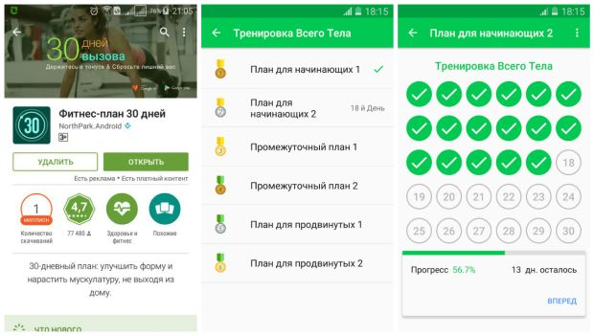

Рис. 2 Фитнес-план 30 дней

**Приложение Здоровье и фитнес**

Данное приложение имеет больший функционал и приятный интерфейс, по сравнение с предыдущим.

# 2. Язык программирования и используемые файлы

## 2.1 О языке C++

**C++** — [компилируемый](https://ru.wikipedia.org/wiki/%D0%9A%D0%BE%D0%BC%D0%BF%D0%B8%D0%BB%D0%B8%D1%80%D1%83%D0%B5%D0%BC%D1%8B%D0%B9_%D1%8F%D0%B7%D1%8B%D0%BA_%D0%BF%D1%80%D0%BE%D0%B3%D1%80%D0%B0%D0%BC%D0%BC%D0%B8%D1%80%D0%BE%D0%B2%D0%B0%D0%BD%D0%B8%D1%8F), [статически типизированный](https://ru.wikipedia.org/wiki/%D0%A1%D1%82%D0%B0%D1%82%D0%B8%D1%87%D0%B5%D1%81%D0%BA%D0%B0%D1%8F_%D1%82%D0%B8%D0%BF%D0%B8%D0%B7%D0%B0%D1%86%D0%B8%D1%8F) [язык программирования](https://ru.wikipedia.org/wiki/%D0%AF%D0%B7%D1%8B%D0%BA_%D0%BF%D1%80%D0%BE%D0%B3%D1%80%D0%B0%D0%BC%D0%BC%D0%B8%D1%80%D0%BE%D0%B2%D0%B0%D0%BD%D0%B8%D1%8F) общего назначения.

Поддерживает такие [парадигмы программирования](https://ru.wikipedia.org/wiki/%D0%9F%D0%B0%D1%80%D0%B0%D0%B4%D0%B8%D0%B3%D0%BC%D1%8B_%D0%BF%D1%80%D0%BE%D0%B3%D1%80%D0%B0%D0%BC%D0%BC%D0%B8%D1%80%D0%BE%D0%B2%D0%B0%D0%BD%D0%B8%D1%8F), как процедурное программирование, объектно-ориентированное программирование, обобщённое программирование. Язык имеет богатую стандартную библиотеку, которая включает в себя распространённые контейнеры и алгоритмы, ввод-вывод, регулярные выражения, поддержку многопоточности и другие возможности. C++ сочетает свойства как [высокоуровневых](https://ru.wikipedia.org/wiki/%D0%92%D1%8B%D1%81%D0%BE%D0%BA%D0%BE%D1%83%D1%80%D0%BE%D0%B2%D0%BD%D0%B5%D0%B2%D1%8B%D0%B9_%D1%8F%D0%B7%D1%8B%D0%BA_%D0%BF%D1%80%D0%BE%D0%B3%D1%80%D0%B0%D0%BC%D0%BC%D0%B8%D1%80%D0%BE%D0%B2%D0%B0%D0%BD%D0%B8%D1%8F), так и [низкоуровневых языков](https://ru.wikipedia.org/wiki/%D0%9D%D0%B8%D0%B7%D0%BA%D0%BE%D1%83%D1%80%D0%BE%D0%B2%D0%BD%D0%B5%D0%B2%D1%8B%D0%B9_%D1%8F%D0%B7%D1%8B%D0%BA_%D0%BF%D1%80%D0%BE%D0%B3%D1%80%D0%B0%D0%BC%D0%BC%D0%B8%D1%80%D0%BE%D0%B2%D0%B0%D0%BD%D0%B8%D1%8F). В сравнении с его предшественником — языком [C](https://ru.wikipedia.org/wiki/%D0%A1%D0%B8_(%D1%8F%D0%B7%D1%8B%D0%BA_%D0%BF%D1%80%D0%BE%D0%B3%D1%80%D0%B0%D0%BC%D0%BC%D0%B8%D1%80%D0%BE%D0%B2%D0%B0%D0%BD%D0%B8%D1%8F)), — наибольшее внимание уделено поддержке [объектно-ориентированного](https://ru.wikipedia.org/wiki/%D0%9E%D0%B1%D1%8A%D0%B5%D0%BA%D1%82%D0%BD%D0%BE-%D0%BE%D1%80%D0%B8%D0%B5%D0%BD%D1%82%D0%B8%D1%80%D0%BE%D0%B2%D0%B0%D0%BD%D0%BD%D0%BE%D0%B5_%D0%BF%D1%80%D0%BE%D0%B3%D1%80%D0%B0%D0%BC%D0%BC%D0%B8%D1%80%D0%BE%D0%B2%D0%B0%D0%BD%D0%B8%D0%B5) и [обобщённого программирования](https://ru.wikipedia.org/wiki/%D0%9E%D0%B1%D0%BE%D0%B1%D1%89%D1%91%D0%BD%D0%BD%D0%BE%D0%B5_%D0%BF%D1%80%D0%BE%D0%B3%D1%80%D0%B0%D0%BC%D0%BC%D0%B8%D1%80%D0%BE%D0%B2%D0%B0%D0%BD%D0%B8%D0%B5).

**C++** широко используется для разработки программного обеспечения, являясь одним из самых популярных языков программирования. Область его применения включает создание [операционных систем](https://ru.wikipedia.org/wiki/%D0%9E%D0%BF%D0%B5%D1%80%D0%B0%D1%86%D0%B8%D0%BE%D0%BD%D0%BD%D0%B0%D1%8F_%D1%81%D0%B8%D1%81%D1%82%D0%B5%D0%BC%D0%B0), разнообразных прикладных программ, [драйверов](https://ru.wikipedia.org/wiki/%D0%94%D1%80%D0%B0%D0%B9%D0%B2%D0%B5%D1%80) устройств, приложений для встраиваемых систем, высокопроизводительных серверов, а также развлекательных приложений (игр).

## 2.2 О библиотеке VCL

**Библиоте́ка визуа́льных компоне́нтов** ([англ.](https://ru.wikipedia.org/wiki/%D0%90%D0%BD%D0%B3%D0%BB%D0%B8%D0%B9%D1%81%D0%BA%D0%B8%D0%B9_%D1%8F%D0%B7%D1%8B%D0%BA) *Visual Component Library,****VCL***) — объектно-ориентированная библиотека для разработки программного обеспечения, разработанная компанией [Borland](https://ru.wikipedia.org/wiki/Borland) (на данный момент поддерживается [Embarcadero](https://ru.wikipedia.org/wiki/Embarcadero)) для поддержки принципов [визуального программирования](https://ru.wikipedia.org/wiki/%D0%92%D0%B8%D0%B7%D1%83%D0%B0%D0%BB%D1%8C%D0%BD%D0%BE%D0%B5_%D0%BF%D1%80%D0%BE%D0%B3%D1%80%D0%B0%D0%BC%D0%BC%D0%B8%D1%80%D0%BE%D0%B2%D0%B0%D0%BD%D0%B8%D0%B5). VCL входит в комплект поставки [Delphi](https://ru.wikipedia.org/wiki/Delphi_(%D1%81%D1%80%D0%B5%D0%B4%D0%B0_%D1%80%D0%B0%D0%B7%D1%80%D0%B0%D0%B1%D0%BE%D1%82%D0%BA%D0%B8)), [C++ Builder](https://ru.wikipedia.org/wiki/C%2B%2B_Builder) и [Embarcadero RAD Studio](https://ru.wikipedia.org/wiki/Embarcadero_RAD_Studio) и является, по сути, частью среды разработки, хотя разработка приложений в этих средах возможна и без использования VCL. VCL предоставляет огромное количество готовых к использованию компонентов для работы в самых разных областях программирования, таких, например, как [интерфейс пользователя](https://ru.wikipedia.org/wiki/%D0%98%D0%BD%D1%82%D0%B5%D1%80%D1%84%D0%B5%D0%B9%D1%81_%D0%BF%D0%BE%D0%BB%D1%8C%D0%B7%D0%BE%D0%B2%D0%B0%D1%82%D0%B5%D0%BB%D1%8F) (экранные формы и [элементы управления — т. н. «контролы», «контроли»](https://ru.wikipedia.org/wiki/%D0%9A%D0%BE%D0%BD%D1%82%D1%80%D0%BE%D0%BB)), работа с [базами данных](https://ru.wikipedia.org/wiki/%D0%91%D0%B0%D0%B7%D0%B0_%D0%B4%D0%B0%D0%BD%D0%BD%D1%8B%D1%85), взаимодействие с [операционной системой](https://ru.wikipedia.org/wiki/%D0%9E%D0%BF%D0%B5%D1%80%D0%B0%D1%86%D0%B8%D0%BE%D0%BD%D0%BD%D0%B0%D1%8F_%D1%81%D0%B8%D1%81%D1%82%D0%B5%D0%BC%D0%B0), программирование сетевых приложений и прочее.

# 3. Описание программы

## 3.1 Общие сведения.

Программа Personal Trainer — простое приложение для создания своей тренировки.

Программа была разработана учащимся факультета «КСиС» специальности «ИиТП» группы 653502 УО «Булорусский Государственный Университет Информатики и Радиоэлектроники» Жевняком Владиславом Игоревичем в рамках курсового проекта в 2017 году.

Для разработки программы был использован язык программирования С++, среда разработки C++ Builder 10.1 Berlin и библиотека визуальных компонентов VCL, предоставляемая данной средой разработки. Она содержит все необходимое для задуманного интерфейса программы и делает создание небольших прикладных приложений удобным для пользователя.

## 3.2 Структура

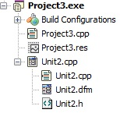

Рис. 4 Структура проекта программы Personal Trainer

В программу входят модули, необходимые для функционирования визуального интерфейса (IDE подключает и добавляет их автоматически при добавлении компонентов из VCL) и модули, написанные непосредственно разработчиком.

Для написания программы были использованы следующие визуальные компоненты библиотеки VCL:

* TButton
* TEdit
* TLabel
* TMemo
* TImage

Основным элементом программы является компонент TButton, являющийся компонентом библиотеки VCL.

Компонент Button представляет собой кнопку, для который характерны некоторые события,свойства и методы, как и для формы. Однако имеются и отличающие данный компонент свойства.

Компонент Label предназначен для отображения различных надписей на форме, которые не могут изменяться пользователем при работе приложения.

Компонент TImage предназначен для работы с графическими файлами.

Компонент TMemo предназначен для вывода текста.

Компонент TEdit предназначен для ввода данных.

## 3.3 Алгоритм работы программы

При запуске программы появляется главное меню, которое содержит 8 кнопок.

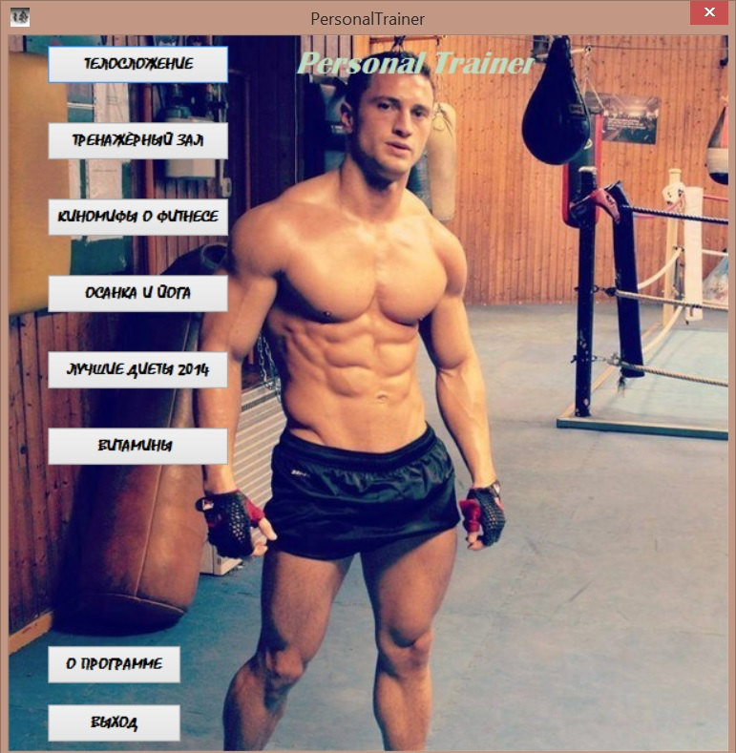

Рис. 4 Главное окно программы Personal Trainer

Если нажать на кнопку “Телосложение” (первая кнопка),пользователь перейдёт на страницу определения его типа телосложения.

Если нажать на кнопку “Тренажёрный зал” (вторая кнопка), пользователь перейдёт к упражнениям на определённые группы мышц.

Если нажать на кнопку “Киномифы о фитнесе” (третья кнопка), пользователь может почитать про истории из фильмов.

Если нажать на кнопку “Осанка и йога” (четвёртая кнопка), пользователь увидит различные методы исправление своей осанки.

Если нажать на кнопку “Витамины” (пятая кнопка), пользователь может оценить пользу витаминов.

Если нажать на кнопку “О программе” (шестая кнопка), пользователю может увидеть описания программы.

Если нажать на кнопку “Выход” (седьмая кнопка), программа закроется.

**Работа программы**

На экране появляется главное меню программы “Personal Trainer”, в котором содержится 8 пунктов. При нажатии на кнопку вы переходе на следующую страницу,которая так же содержит кнопки выбора.

Первой кнопкой является определение телосложения.



Рис. 6 Первая кнопка

При нажатии на неё появляется следующее окно:

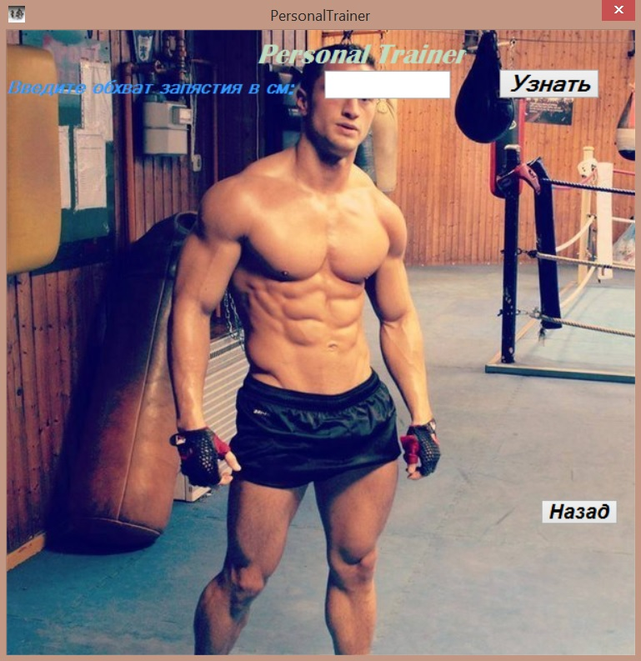

Рис. 7 Окно кнопки “Телосложение”

Здесь пользователь при вводе значения определяет своё телосложение с помощью кнопки узнать,которая содержит следующий код:

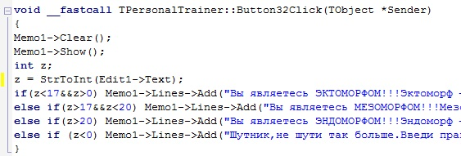

Рис. 9 Код кнопки “Узнать”

С помощью ветвления выводится результат,в зависимости от введённого вами значения.

Последующие кнопки имеют схожую структуру,при нажатии которой пользователь переходит на следующую страницу:

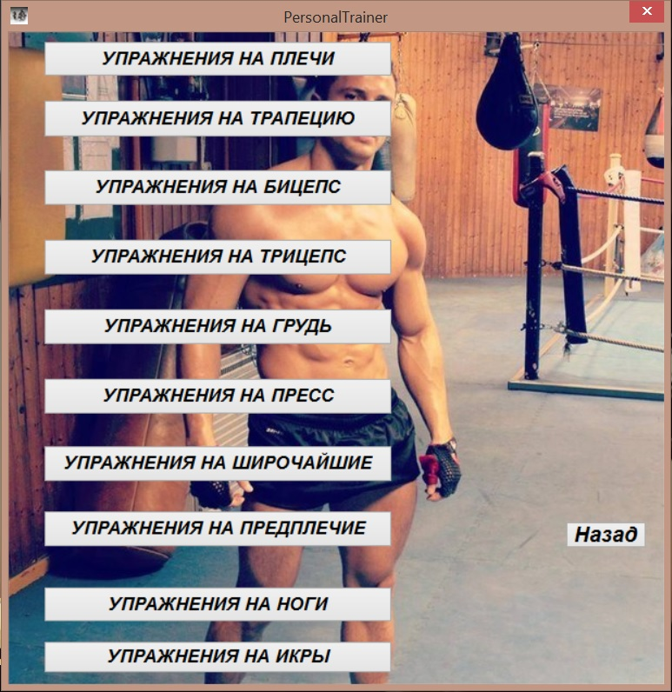

Рис. 8 Следующая страница

# Выводы

Результат курсовой работы – программа Personal Trainer, помогающая составить свою программу тренировок, узнать о диетах, киномифах, витаминах и определить тип телосложения

Возможностей библиотеки VCL оказалось достаточно для разработки первой версии этой программы. В процессе работы над проектом возникли идеи о дальнейшей доработке возможностей программы. К примеру, включение в программу возможности соревнования с друзьями. Также стоит доработать интерфейс, возможность, сам внешний вид программы и возможность его настройки.

В ходе работы была создана первая за время обучения в ВУЗе полнофункциональная программа, которая могла бы быть полезна достаточно широкому кругу пользователей. Она не имеет сложной архитектуры и открыта для улучшений.

# Список использованных источников:

Архангельский А. Я. Библиотека C++ Builder 5: 70 компонентов ввода /вывода информации

Саймон Ричард Microsoft Windows API. Справочник системного программиста. Второе издание, дополненное

Интернет Источники :

* <http://www.cplusplus.com>
* <http://www.cyberforum.ru>
* <https://ru.wikipedia.org>
* <http://docwiki.embarcadero.com>
* <http://fitseven.ru>
* <https://www.fit4life.ru>
* http://www.3cubook.supernew.org